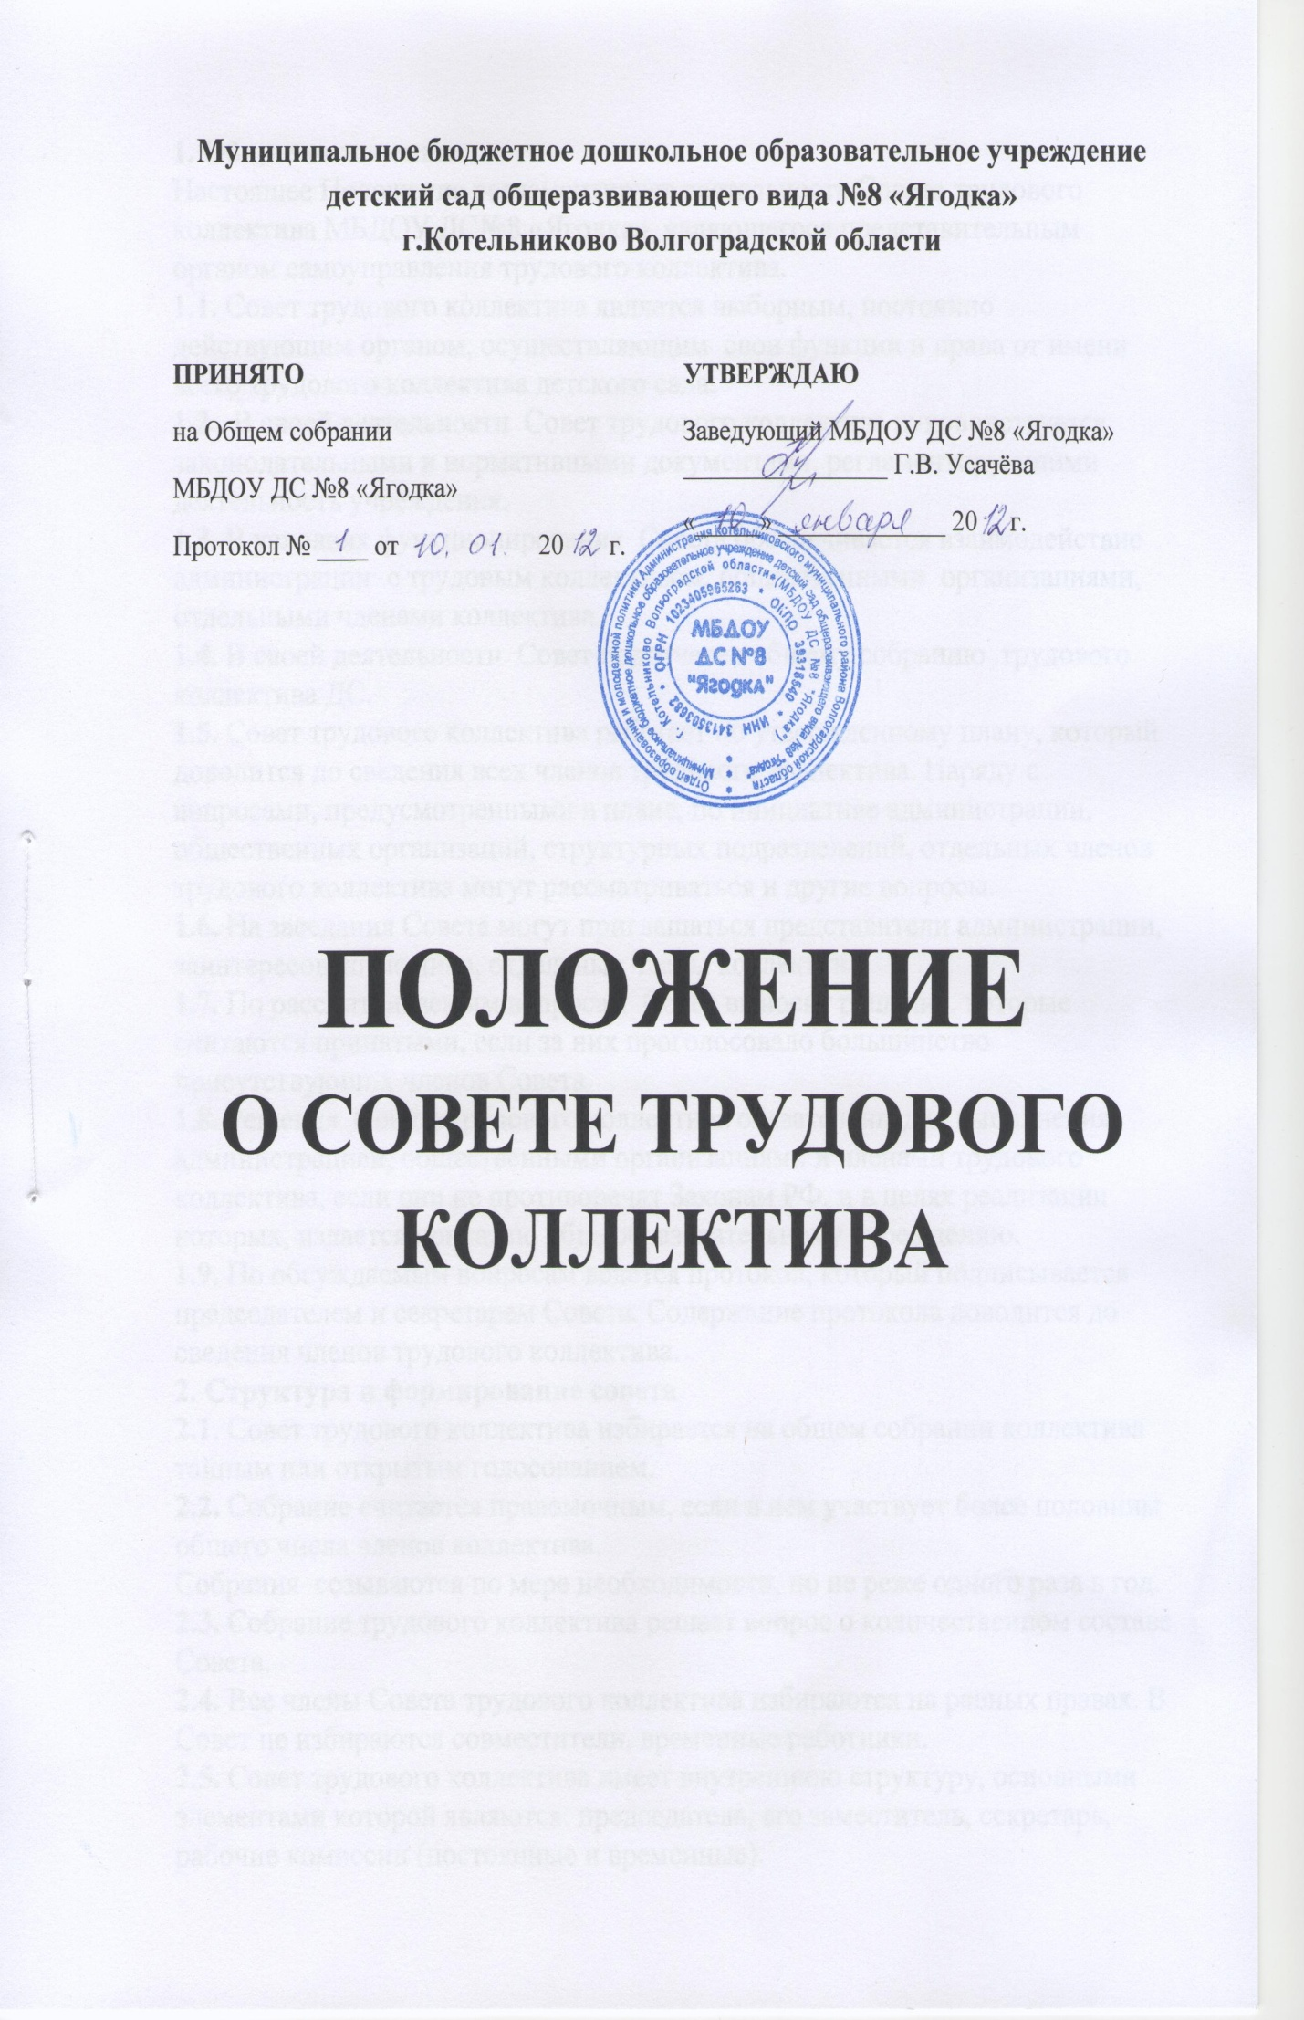

**1. Общие положения.**

Настоящее Положение регламентирует деятельность Совета трудового коллектива МБДОУ ДС№8 «Ягодка», являющегося представительным органом самоуправления трудового коллектива.

**1.1.** Совет трудового коллектива является выборным, постоянно действующим органом, осуществляющим свои функции и права от имени всего трудового коллектива детского сада.

**1.2.** В своей деятельности Совет трудового коллектива руководствуется законодательными и нормативными документами, регламентирующими деятельность учреждения.

**1.3.** В условиях функционирования Совета обеспечивается взаимодействие администрации с трудовым коллективом, общественными организациями, отдельными членами коллектива.

**1.4.** В своей деятельности Совет подотчетен общему собранию трудового коллектива ДС.

**1.5.** Совет трудового коллектива работает по утвержденному плану, который доводится до сведения всех членов трудового коллектива. Наряду с вопросами, предусмотренными в плане, по инициативе администрации, общественных организаций, структурных подразделений, отдельных членов трудового коллектива могут рассматриваться и другие вопросы.

**1.6.** На заседания Совета могут приглашаться представители администрации, заинтересованные лица, отдельные члены коллектива.

**1.7.** По рассматриваемым вопросам Совет выносит решения, которые считаются принятыми, если за них проголосовало большинство присутствующих членов Совета.

**1.8.** Решения Совета трудового коллектива обязательны для выполнения администрацией, общественными организациями и членами трудового коллектива, если они не противоречат Законам РФ, и в целях реализации которых, издается приказ по общеобразовательному учреждению.

**1.9.** По обсуждаемым вопросам ведется протокол, который подписывается председателем и секретарем Совета. Содержание протокола доводится до сведения членов трудового коллектива.

**2. Структура и формирование совета**

**2.1.** Совет трудового коллектива избирается на общем собрании коллектива тайным или открытым голосованием.

**2.2.** Собрание считается правомочным, если в нем участвует более половины общего числа членов коллектива.

Собрания созываются по мере необходимости, но не реже одного раза в год.

**2.3.** Собрание трудового коллектива решает вопрос о количественном составе Совета.

**2.4.** Все члены Совета трудового коллектива избираются на равных правах. В Совет не избираются совместители, временные работники.

**2.5.** Совет трудового коллектива имеет внутреннюю структуру, основными элементами которой являются: председатель, его заместитель, секретарь, рабочие комиссии (постоянные и временные).

**2.6.** Председатель ведет организационную, оперативную работу по текущим вопросам, организует деятельность Совета в процессе его заседания.

Организует разработку плана работы, выносит его на утверждение Совета.

Выдает оперативные задания, осуществляет контроль хода подготовки вопросов к заседанию Совета. Обеспечивает гласность работы Совета и выполнение его решений. Предлагает на утверждение Совета кандидатуры своего заместителя и секретаря. Докладывает собранию результаты деятельности Совета.

**2.7.** Секретарь осуществляет делопроизводство, ведет протоколы собраний, осуществляет учет выполнения обязанностей членами Совета трудового коллектива.

**2.8.** Рабочие комиссии образуются в составе Совета из его членов для организации работы по отдельным направлениям деятельности ДС.

**2.9.** При невыполнении своих обязанностей, утере доверия коллектива член СТК может быть досрочно лишен своих полномочий. В случае досрочного исключения члена СТК председатель созывает внеочередное общее собрание коллектива и проводит довыборы состава СТК. Любой член СТК может быть досрочно отозван решением общего собрания коллектива подразделения.

**2.10.** Заседания СТК проводятся по мере необходимости, не реже одного раза в триместр.

**2.11.** Совет работает по разработанному и принятому регламенту и плану работы, которые согласуются с общим собранием трудового коллектива и руководителем детского сада.

**2.12.** О своей работе Совет отчитывается перед общим собранием трудового коллектива не реже одного раза в год.

**2.13.** Совет правомочен выносить решения при наличии на заседании не менее половины своего состава. Решения принимаются простым большинством голосов.

**2.14.** Срок полномочий СТК – три года. Срок полномочий председателя в случае его переизбрания не может превышать шести лет.

**3. Основные задачи.**

Основными задачами Совета являются:

**3.1.**Содействие администрации детского сада:

- в совершенствовании условий труда членов трудового коллектива, охраны жизни и здоровья сотрудников детского сада;

- в организации и проведении мероприятий с сотрудниками .

**3.2.**Организация работы в трудовом коллективе по разъяснению прав и обязанностей.

**3.3.**Защита прав и интересов работников детского сада.

**3.4.**Осуществление контроля за соблюдением администрацией законодательства в сферах труда, заработной платы, охраны труда и техники безопасности.

**3.5.**Участие в расследовании несчастных случаев.

**3.6.**Содействие созданию в трудовом коллективе спокойной, рабочей атмосферы, нормального психологического климата;

**3.7.**Оказание администрации ДС активного содействия и контроля в вопросах укрепления трудовой дисциплины работников и соблюдения ими должностных обязанностей;

**3.8.** Активное участие в решении проблем, связанных с деятельностью детского сада.

**4. Функции Совета трудового коллектива**.

**4.1.**Содействует обеспечению оптимальных условий труда для членов трудового коллектива.

**4.2.**Проводит разъяснительную и консультационную работу среди членов коллектива об их правах и обязанностях.

**4.3.**Оказывает помощь администрации общеобразовательного учреждения и планировании общих собраний трудового коллектива.

**4.4.**Принимает участие в контроле и организации безопасных условий труда, соблюдения санитарно – гигиенических правил и норм, противопожарных и антитеррористических мероприятий.

**4.5.**Взаимодействует с другими органами самоуправления по вопросам, относящимся к компетенции Совета.

**4.6.**Участвует в оценке уровня социального развития коллектива, изучении потребностей и интересов членов коллектива.

**4.7.** Рассматривает мероприятия по сохранению здоровья, обеспечению безопасных условий, повышению культуры и эстетики труда.

**4.8.** Совместно с работодателем и работниками разрабатывает меры по защите персональных данных работников.

**4.9.** Направляет учредителю заявление о нарушении руководителем учреждения, его заместителями законов и иных нормативных актов о труде, условий Коллективного договора

**5. Права Совета трудового коллектива:**

В соответствии с компетенцией, установленной настоящим Положением, Совет трудового коллектива имеет право:

**5.1.**На мотивированное мнение по следующим локальным нормативным актам:

- правила внутреннего трудового распорядка;

- положение о материальном стимулировании работников;

- нормы рабочего времени на отдельные виды деятельности;

- показатели результативности и эффективности работы для распределения выплат из стимулирующей части фонда оплаты труда;

- график отпусков;

- приказы о награждениях работников;

- приказы о расторжении трудового договора с работникам

- другие документы, содержащие нормы трудового права;.

**5.2.**Вносить предложения администрации, органам самоуправления МБДОУ и получать информацию о результатах их рассмотрения.

**5.3.**Обращаться за разъяснениями в вышестоящие учреждения и организации.

**5.4.**Выслушивать и получать информацию от администрации по вопросам, касающимся жизнедеятельности трудового коллектива.

**5.5.**Давать разъяснения и принимать меры по рассматриваемым обращениям членов трудового коллектива.

**5.6.** Принимать самостоятельные решения в пределах своих полномочий и в соответствии с законодательством, контролировать выполнение принятых решений.

**5.7.**Запрещать незаконные действия любых органов управления и должностных лиц учреждения.

**5.8.** По согласованию с работодателем рассматривает следующие вопросы:

а) расторжение трудового договора с работниками по инициативе работодателя;

б) привлечение работников к сверхурочным работам, работам в выходные и праздничные дни;

г) очередность предоставления отпусков;

д) применение систем нормирования труда;

е) установление перечня должностей с ненормированным рабочим днем;

ж) снятие дисциплинарного взыскания до истечения одного года со дня применения;

и) установление сроков выплаты заработной платы работникам.

**5.9.**Привлекать к своей работе любого члена коллектива, запрашивать информацию по рассматриваемым вопросам, выдавать отдельные задания.

**5.10.** Постановления и решения Совета трудового коллектива могут быть отменены Общим собранием коллектива.

**5.11.**При невыполнении своих обязанностей, выработке решений, приведших к ущербу для предприятия, утере доверия коллектива член Совета может быть досрочно лишен своих полномочий. Решение об отзыве члена Совета принимается собранием трудового коллектива.

**6. Права Совета трудового коллектива при выполнении коллективного договора**

**6.1.** Выступая представителем работников и являясь стороной коллективного договора, Совет трудового коллектива принимает на себя обязательства по всем разделам коллективного договора.

**6.2.**Заведующий детским садом признает Совет трудового коллектива единственным полномочным представителем трудового коллектива.

**6.3.**Администрация обязуется включить председателя Совета трудового коллектива в состав аттестационной комиссии, обеспечить его участие в совещаниях при заведующей.

**6.4.**Совет трудового коллектива имеет право контроля соблюдения администрацией трудового законодательства и нормативных актов, содержащих нормы трудового права.

**6.5.** В случаях, предусмотренных ТК РФ, заведующий принимает решения и издает локальные нормативные акты, содержащие нормы трудового права, с учетом мнения Совета трудового коллектива.

**7. Делопроизводство.**

**7.1.**Совет ведет протоколы своих заседаний и общих собраний коллектива в соответствии с Инструкцией о ведении делопроизводства.

**7.2.** Протоколы хранятся в детском саду.

**7.3.**Ответственность за делопроизводство в Совете возлагается на председателя Совета и секретаря.